HERAULT
Compte-rendu de visite de la France services
Claret

INFORMATIONS GENERALES

FICHE D’IDENTITE DE LA STRUCTURE
- Nom de la France services : Claret
- Structure porteuse : La Poste
- Adresse postale : Place de l’Hermet – 34270 Claret
- Nombre d’agents : 2
- Implantation en QPV : ☐ Oui ☐ Non - Non
- Structure itinérante : ☐ Oui ☐ Non - Non

COMPTE-RENDU VISITE
- Date de la visite : 07/04/2022
- Durée de la visite : 2h

PHOTOS
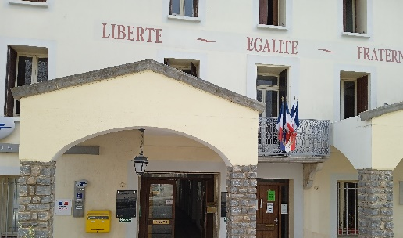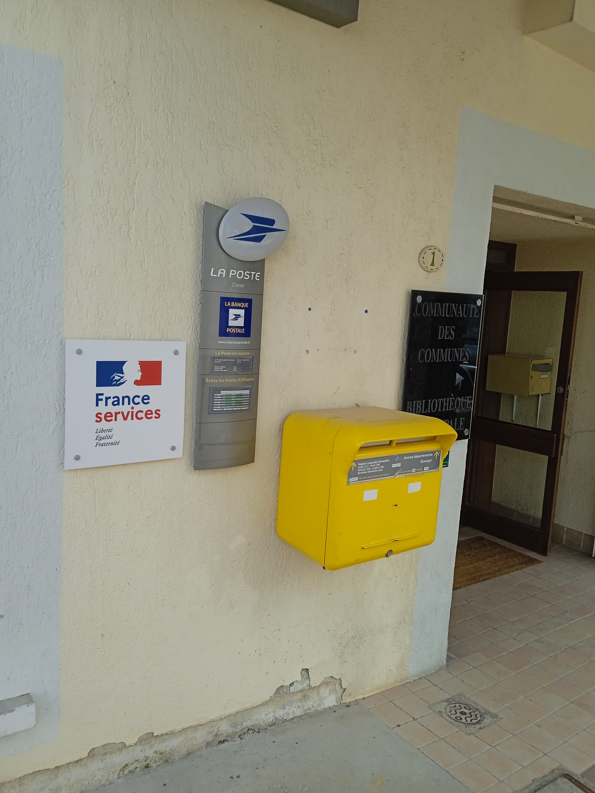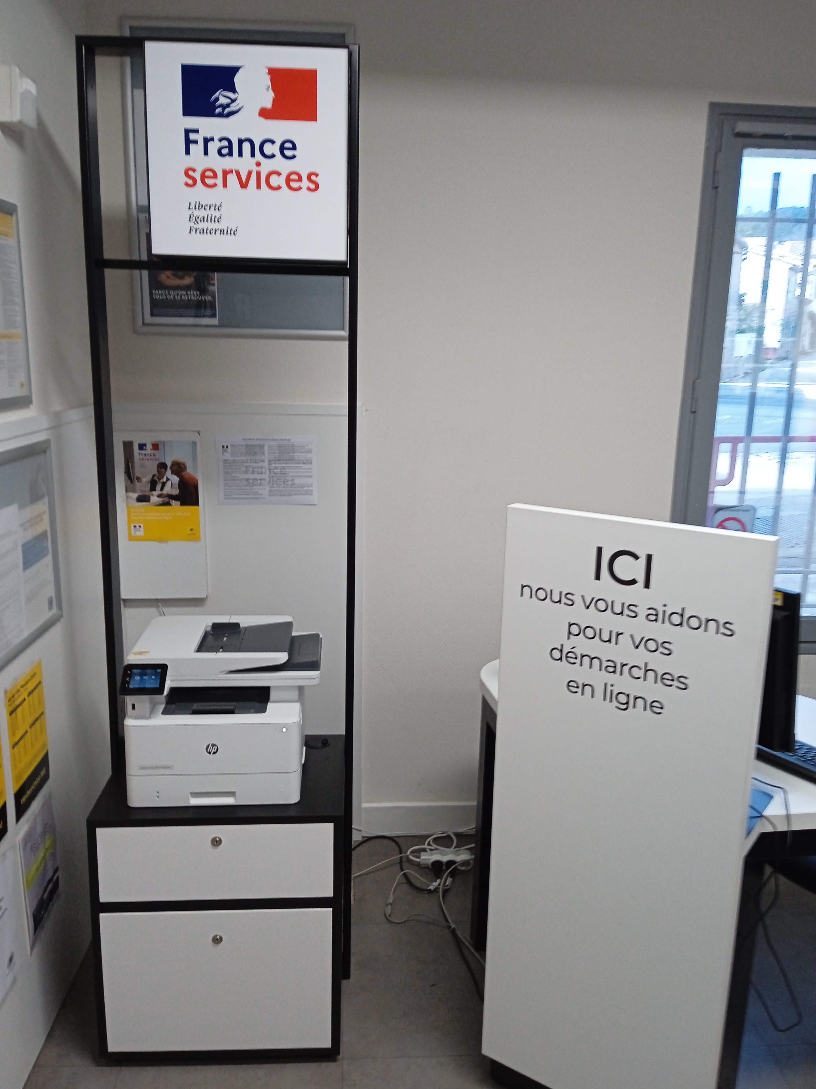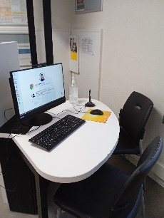
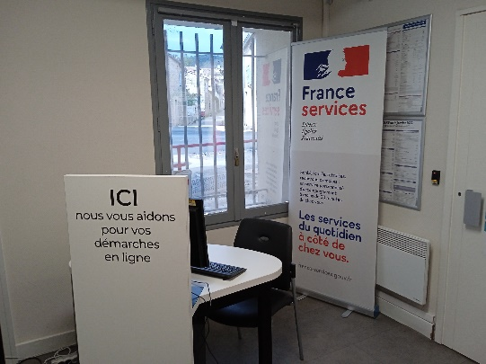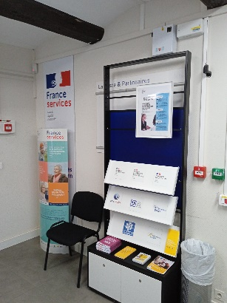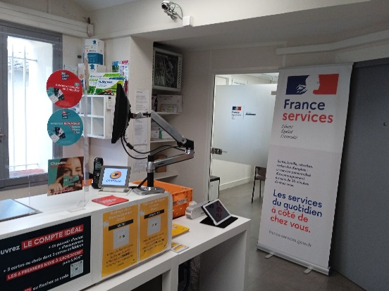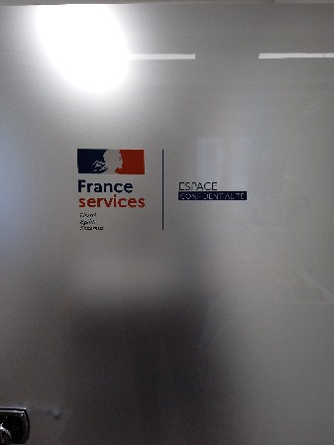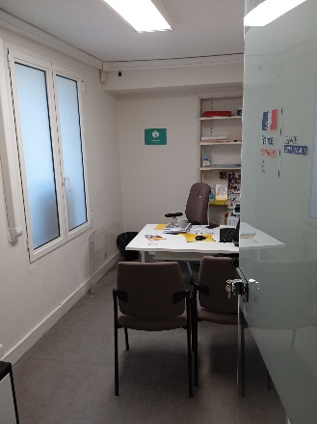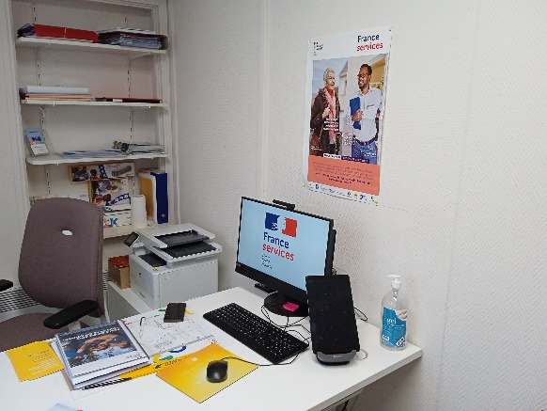
Insérez des photos de l’extérieur (signalétique extérieure…), des espaces intérieurs (accueil, espace de confidentialité, espace numérique…).

HORAIRES D’OUVERTURE
Lundi, Mardi, Jeudi, Vendredi : 9h00/12h00 – 13h30/16h45
Mercredi : 9h00/12h00

INFORMATIONS DÉTAILLÉES

AGENTS FRANCE SERVICES
Nom des agents et leurs parcours (diplômes, formations, domaines d’expertise, date d’entrée dans la structure…)
Alfonso Sylvie : DEUST Assistant Juridique, formations socle commun MSAP et France services, formations des opérateurs, MOOC RGPD, MOOC Cyber sécurité
MSAP en décembre 2016 puis labellisée France services en janvier 2021
Mejias Corinne : Chargée clientèle, formation socle commun et opérateurs, agent France Services en janvier 2021
La structure a-t-elle des remplaçants ? Ont-ils été formés ?
Karine Gaillard : Gestionnaire clientèle professionnelle, formation socle commun et opérateurs

ENVIRONNEMENT
Les locaux de la France services sont-ils mutualisés avec d’autres services (exemples : CCAS, MDPH, coworking, mission locale…) ?
Les locaux de la France Services, au sein du bureau de Poste, sont dans un bâtiment administratif à proximité de la Mairie de Claret (totalement indépendante). Dans la continuité de ce bâtiment, nous avons notre partenaire l’Atelier de Claret (tiers-lieu rural : ateliers formations informatiques, espace de Fab Lab et kid Lab, coworking, formation professionnelle)

PARTENARIATS
Quelles relations la France services entretient-t-elle avec les partenaires nationaux (qualité des échanges, réactivité, difficultés rencontrées…) ?
- Allocations familiales (Cnaf)
Echanges de qualités soit par espace personnel de l’usager, soit par « transmettreundocument » par mail, soit par A+
- Assurance maladie (Cnam)
Echanges de qualités par espace personnel de l’usager
- Assurance retraite (Cnav)
Echanges de qualités par espace personnel ou par A+ si nécessaire
- Direction générale des finances publiques
Echanges de qualités par espace personnel, par A+, ou par mail avec nos référents désignés, formation et information régulière par mail ou en présentiel
- La Poste
En direct
- Ministère de l’Intérieur
Echanges de qualités, contact par téléphone aux services ANTS si la démarche est complexe ou si besoin d’un suivi, mails aux services de la préfecture de l’Hérault concernant l’accueil des personnes étrangères
- Ministère de la Justice
Contacté par mail pour le cas d’un usager, la demande a été prise en charge directement
- Mutualité sociale agricole (MSA)
Echanges de qualités par espace personnel ou par A+
- Pôle emploi
Echanges de qualités par espace personnel, formation et information régulière par mail
Des permanences avec les partenaires nationaux ou locaux sont-elles organisées dans les locaux ? Si oui, précisez.
Nous invitons chaque année nos opérateurs à l’occasion de journées portes ouvertes. Nous organisions des concours photos en tant que MSAP (difficile depuis le contexte sanitaire dans nos locaux) Nous sommes aussi présent à chaque animation organisée par l’Atelier de Claret.
Liste des partenariats locaux :
Atelier de Claret, Mission locale Garrigues et Cevennes, Centre de formation MFR Garrigues Pic Saint Loup
Quels canaux de communication sont utilisés avec les partenaires (exemples : visioconférences, A+, email dédié, communication des nouveautés, veille…) ?
Tous les canaux sont utilisés : visio, A+, email dédié, espace personnel des usagers, site web des opérateurs, osmose, affichage et flyer
Quelles initiatives et projets communs avec les partenaires (ateliers, forums…)
Organisation de journées portes ouvertes, participation aux évènements des partenaires locaux, communication par affichage et distribution de flyers (mairies, partenaires sociaux, usagers)
A venir, participation à un atelier informatique animé par le conseiller numérique de Grabels et présentation dans leur structure de l’Identité Numérique de La Poste.

Commentaires libres sur les partenariats de la structure :
L’atelier de Claret organise annuellement sa « fête du nouveau monde », la France Services y a son stand. Cela nous permet de développer notre notoriété.

INCLUSION NUMÉRIQUE
Equipements informatiques présents dans la France services
Dans la salle public, pour une utilisation en autonomie : ordinateur, imprimante/scanner/photocopieur et une tablette,
Dans un bureau confidentiel, pour les rendez-vous : ordinateur, imprimante/scanner/photocopieur
Degré d’autonomie numérique des agents (il est possible de procéder à une auto-évaluation via l’outil PIX)
Auto-évaluation à faire
Besoins en matière de formation et d’accompagnement :
A venir : participation à un atelier auprès du conseiller numérique de Grabels pour pouvoir animer des ateliers régulièrement dans ma propre structure. Je propose de présenter l’identité numérique de La Poste dans leur structure.
Présence d’un conseiller numérique dans la France services ?
Non
Des initiatives et des projets en lien avec l’inclusion numérique sont-ils organisés (ateliers individuel/collectif, formation…) ?
En cours de développement au sein de notre structure et partenariat avec l’Atelier de Claret
Commentaires libres
Cliquez ici pour taper du texte.

FORMATION
Les agents ont-ils été formés par tous les partenaires de la structure au cours de la première année de prise de poste?
☒ Oui ☐ Non
Les agents ont-ils suivi la formation d'accueil (opérée par le CNFPT)?
☒ Oui ☐ Non
Les agents ont-ils suivi la formation métier (délivrée par les opérateurs nationaux)?
☒ Oui ☐ Non
Commentaires / satisfaction formation
Entièrement satisfait
Besoins en matière de formations (relatives à l’accueil, au métier, aux démarches partenaires, autres…)
Il serait intéressant de pouvoir assister aux webinaires en replay (ce qui est déjà le cas pour certains)
Les agents ont-ils participé aux webinaires et formations en ligne dédiées aux outils numériques de la Banque des Territoires ?
☒ Oui ☐ Non
Besoin de formation aux outils numériques (plateforme France services, Osmose, A+…) ?
Non
La France services a-t-elle créé des outils spécifiques (fiches procédures…) ?
Flyers pour donner un support aux usagers et aux mairies proches.
Commentaires libres :
Cliquez ici pour taper du texte.

EQUIPEMENTS
Y-a-t-il une imprimante à disposition des usagers dans la structure ?
☒ Oui ☐ Non
Y-a-t-il une photocopieuse à disposition des usagers dans la structure?
☒ Oui ☐ Non
Y-a-t-il un téléphone à disposition des usagers dans la structure?
☒ Oui ☐ Non
Commentaires libres sur les équipements :
Cliquez ici pour taper du texte.

LOCAL
Y-a-t-il un espace de confidentialité dans la structure?
☒ Oui ☐ Non
Y-a-t-il un ordinateur à disposition dans cet espace ?
☒ Oui ☐ Non
Est-il équipé d'une webcam ou d'un autre outil permettant de réaliser des rendez-vous en visio?
☒ Oui ☐ Non
Y-a-t-il un espace dédié à l'accueil des usagers dans la structure?
☒ Oui ☐ Non
La structure est-elle accessible pour les personnes en situation de handicap ?
☒ Oui ☐ Non
Si non, est-ce la structure le sera prochainement ?
Cliquez ici pour taper du texte.
Commentaires libres sur le local :
Cliquez ici pour taper du texte.

COMMUNICATION
Y-a-t-il une signalétique extérieure signalant la présence de la structure ?
☒ Oui ☐ Non
Précisez les supports utilisés :
Cliquez ici pour taper du texte.
Y-a-t-il des supports de communication/d'informations (brochures, dépliant, flyers) disponibles dans la structure?
☒ Oui ☐ Non
Précisez les supports utilisés :
Flyers, affiches
Les offres et les services proposés par la structure sont-ils bien visibles sur place ?
☒ Oui ☐ Non
Précisez :
Mobilier France Services, affichage et totems
Exemples de supports de communication ?
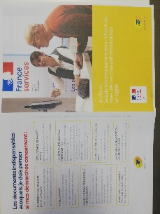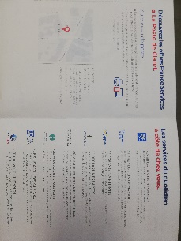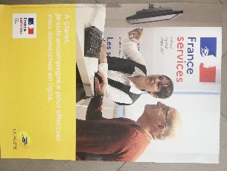
Présence de la France services sur Internet et sur les réseaux sociaux :
- Site internet : Indiquez l’URL
- Page Facebook : Indiquez l’URL
- Compte Twitter : Indiquez l’URL
- Compte Instagram : Indiquez l’URL
- Page LinkedIn : Indiquez l’URL
- Autre : Indiquez l’URL
Gestion des relations presse (qui en a la charge, existe-t-il une revue de presse…) :
Service de communication de la Direction Régionale du Languedoc Roussillon
BRANCHE GRAND PUBLIC ET NUMERIQUE
DIRECTION REGIONALE LANGUEDOC ROUSSILLON
1 quai d'Alsace - CS 20448 - 11785 NARBONNE CEDEX
Mob : 06 66 44 06 10
Mail : christelle.boussens@laposte.fr

Le kit de communication France services est-il utilisé par la structure ?
Oui
Y-a-t-il des besoins en matière de formation sur la communication (réseaux sociaux, relations presse, etc.) ?
Pas pour le moment
Commentaires libres sur la communication et signalétique :
Pourriez- vous nous adresser des portes flammes et flammes en tissu ?

PILOTAGE & ANIMATION
Quelle est la fréquentation de la structure (exprimé en nombre de personnes par mois) ?
Remarques : vous pouvez indiquer la fréquentation moyenne mensuelle, les chiffres consolidés sur une année. Vous pouvez également préciser les spécificités locales (pics de fréquentation sur certains horaires, certaines journées, ou certaines saisonnalités).
677 demandes en 2021, 3 personnes par jour en moyenne
La structure rend-t-elle compte de son activité sur le compte-rendu d’activité de la Banque des Territoires ?
☒ Oui ☐ Non
La structure organise-t-elle un comité de pilotage annuel ?
☒ Oui ☐ Non
Précisez :
Nous réunissons chaque année (hors contexte sanitaire) les agents des France Services La poste du Languedoc Roussillon
La structure réalise-t-elle un rapport d’activité annuel ?
☒ Oui ☐ Non
Si oui, vous pouvez joindre le document. Envoi par mail en pièce jointe du rapport d’activité de 2019

La structure appartient-elle à un réseau ? Dispose-t-elle d’une animation dédiée ?
La structure est portée par La Poste. Une réunion mensuelle, à venir, sera réalisée par une personne dédiée de la Direction Régionale du Languedoc Roussillon : Madame Christelle BOUSSENS.
BRANCHE GRAND PUBLIC ET NUMERIQUE
DIRECTION REGIONALE LANGUEDOC ROUSSILLON
1 quai d'Alsace - CS 20448 - 11785 NARBONNE CEDEX
Mob : 06 66 44 06 10
Mail : christelle.boussens@laposte.fr

